**Провела кл. рук.**

**Минатувова Н.А.**

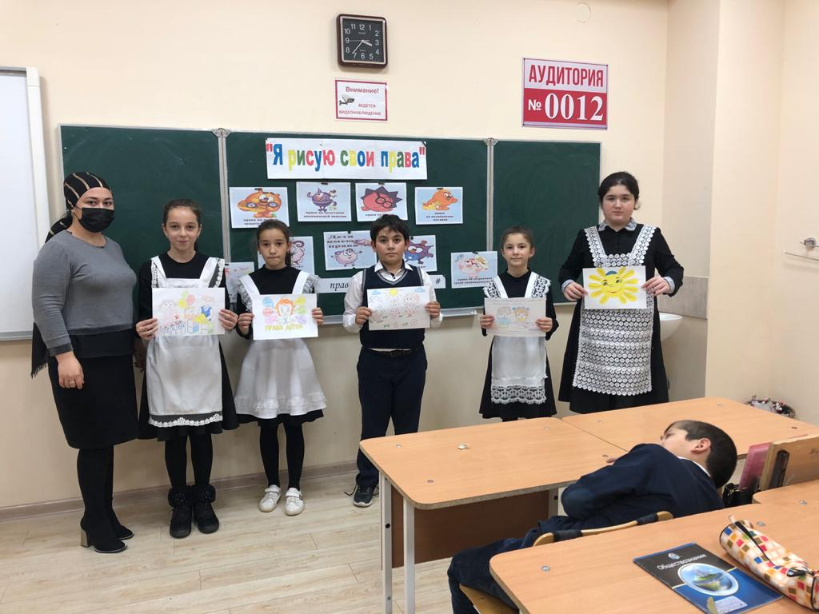

***Цели и задачи****: -* обобщить знания учащихся об основных правах ребенка,   
 показать единство прав и обязанностей детей;

- воспитывать уважение к высказываниям одноклассников и к их правам;

- акцентировать внимание детей на необходимости понимания и знания своих прав и обязанностей.

***Эпиграф к уроку:***

Как хорошо, что есть права!

Конвенция нас строго защищает.

И в ней важны нам все права,

Они великой силой обладают.

***I .Организационный момент.***  
   Жизнь не может быть счастливой и интересной, если человек не обладает правами, не может ими пользоваться или не знает их. Поэтому одним из направлений нашей работы и является изучение прав человека.

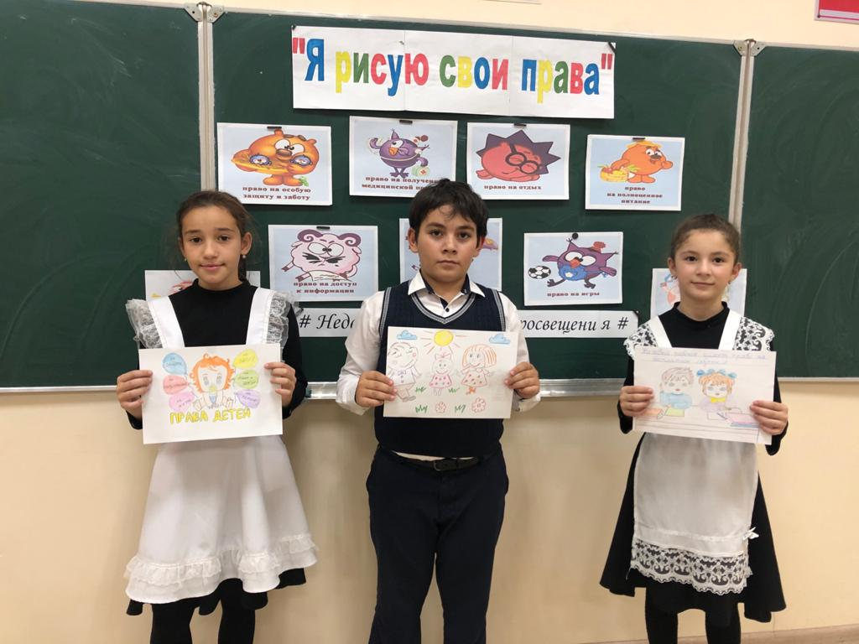

     Давным-давно, тысячи лет назад на Земле появились люди. Одновременно с ними появились Главные Вопросы: Что люди могут делать и чего не могут? Что они обязаны делать и чего не обязаны? На что они имеют право и на что не имеют? Без ясного ответа на эти вопросы жизнь превращалась в сплошной кошмар и неразбериху. И люди взялись за решение этих Главных Вопросов в обычных беседах между собой, путем международных переговоров.  У вас с самого рождения есть права, которые защищает самая главная организация на нашей планете – Организация Объединённых Наций (ООН). Права детей записаны в очень серьёзном документе – Конвенции о правах ребёнка. Она была принята в ноябре 1989 года, и с этого момента 20 ноября считается всемирным днем правовой защиты детей. Конвенцию подписали почти 150 стран мира. Этот документ призывает взрослых и детей строить отношения на уважении.

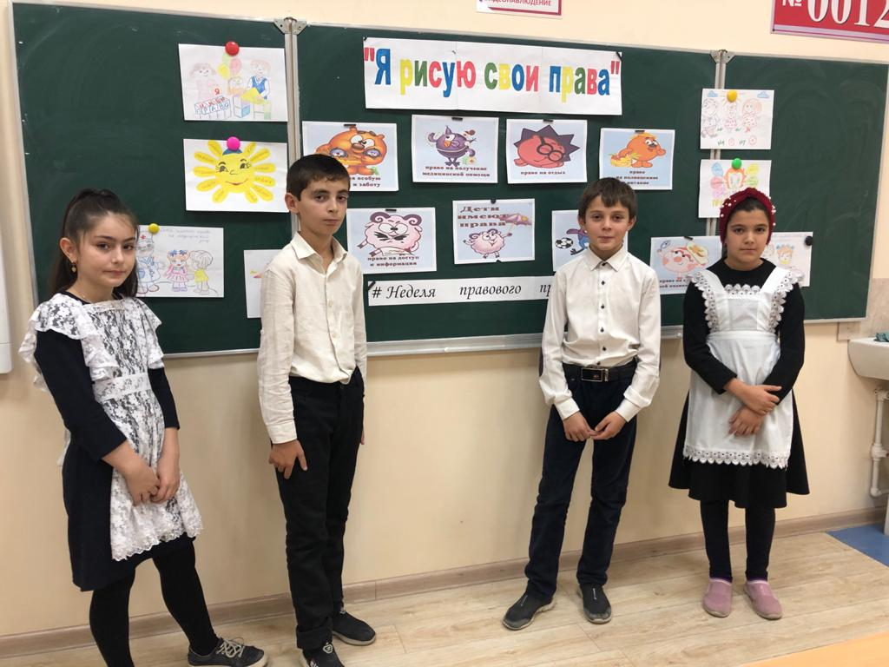

**II. Актуализация опорных знаний.**

Что означают слова «права» и «обязанности»?

**Право**- система общеобязательных правил поведения, установленных государством. Право -  это правила, по которым живут люди. Эти права охраняются государством. Эти правила  определяют отношения людей в обществе.

Что такое обязанность?  Это круг действий, возложенных на кого-нибудь и обязательных для выполнения.  Дети обязаны хорошо учиться, уважать и слушаться своих родителей и т.д.  
**Права ребенка надо знать,**

**Не только знать,**

**Но соблюдать,**

**Тогда легко нам будет жить,**

**Играть, дружить и не тужить.**

Наше государство предоставляет нам права. Кто из вас знает, как называется документ, в котором прописаны наши права? (Конституция РФ).

 Слово «конституция» в переводе с латинского обозначает «установление».

 В Конституции записаны права  всех граждан.

        -Давайте вспомним наши права:

* -Право на жизнь
* Право на имя при рождении
* Право на гражданство
* Право на защиту жизни, чести и достоинства
* Право свободно выражать свое мнение
* Право на медицинскую помощь, охрану здоровья
* Право на образование
* Право на отдых и досуг
* Право иметь имущество
* Право на свободное перемещение
* Право на заботу и воспитание родителями
* Право на защиту от всех форм эксплуатации, насилия

**Запомните: «Права предоставляются, а обязанности выполняются!»**

**III. Сообщение темы и целей занятия.**

**Конкурс рисунков «Я рисую свои права»**

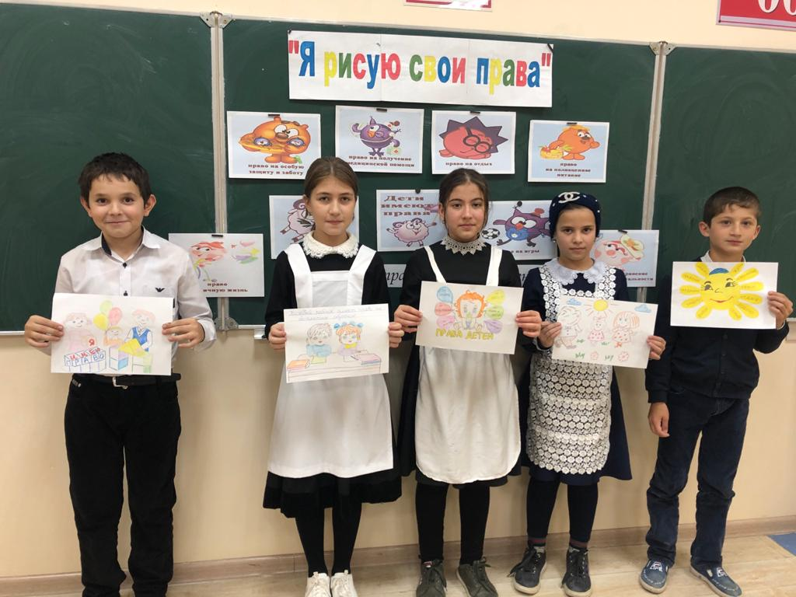

**Учащиеся обязаны:**

1. Соблюдать Устав школы;
2. Уважать права, честь и достоинство всех участников образовательного процесса;
3. Быть дисциплинированными, соблюдать общественный порядок в школе, выполнять требования дежурных;
4. Добросовестно относиться к учебе, не допускать пропусков учебных занятий без уважительных причин, своевременно являться на уроки и другие занятия, соблюдать порядок на рабочем месте;
5. Беречь имущество школы, бережно относиться к результатам труда других людей;
6. Экономно расходовать электроэнергию, воду, сырье и другие материалы;
7. Приходить в школу с необходимыми учебными принадлежностями, иметь форму для уроков физической культуры и технологии;
8. Своевременно готовиться к предстоящим урокам.

Проверка!  
У каждого человека есть права. Но пользоваться ими можно только тогда, когда не нарушаются права других людей. Уважать права других людей - обязанность каждого человека. А всегда ли мы это делаем? Предлагаю вам посмотреть несколько сценок и дать оценку поведению героев. Чьи права они нарушают? Какие обязанности не выполняют?